

**О внесении изменений в постановление акимата Актюбинской области от 8 июня 2015 года № 205 "Об утверждении регламентов государственных услуг в сфере жилищно-коммунального хозяйства"**

***Утративший силу***

Постановление акимата Актюбинской области от 13 апреля 2016 года № 150. Зарегистрировано Департаментом юстиции Актюбинской области 12 мая 2016 года № 4917. Утратило силу постановлением акимата Актюбинской области от 4 мая 2020 года № 188

      Сноска. Утратило силу постановлением акимата Актюбинской области от 04.05.2020 № 188 (вводится в действие по истечении десяти календарных дней после дня его первого официального опубликования).  
      В соответствии со статьей 27 Закона Республики Казахстан от 23 января 2001 года "О местном государственном управлении и самоуправлении в Республике Казахстан", пунктом 3 статьи 16 Закона Республики Казахстан от 15 апреля 2013 года "О государственных услугах", приказом исполняющего обязанности Министра национальной экономики Республики Казахстан от 20 января 2016 года № 20 "О внесении изменений в приказ Министра национальной экономики Республики Казахстан от 9 апреля 2015 года № 319 "Об утверждении стандартов государственных услуг в сфере жилищно-коммунального хозяйства" (зарегистрированный в Реестре государственной регистрации нормативных правовых актов № 13167) акимат Актюбинской области **ПОСТАНОВЛЯЕТ**:  
      1. Внести в постановление акимата Актюбинской области от 8 июня 2015 года № 205 "Об утверждении регламентов государственных услуг в сфере жилищно-коммунального хозяйства" (зарегистрированное в Реестре государственной регистрации нормативных правовых актов № 4434, опубликованного в газетах "Ақтөбе" и "Актюбинский вестник" от 21 июля 2015 года) следующие изменения:  
      регламент государственной услуги "Постановка на учет и очередность, а также принятие местными исполнительными органами решения о предоставлении жилища гражданам, нуждающимся в жилище из государственного жилищного фонда или жилище, арендованном местным исполнительным органом в частном жилищном фонде" утвержденный вышеуказанным постановлением изложить в новой редакции согласно приложению к настоящему постановлению.  
      2. Государственному учреждению "Управление энергетики и жилищно-коммунального хозяйства Актюбинской области" обеспечить направление настоящего постановления на официальное опубликование в периодических печатных изданиях и информационно – правовой системе "Әділет".  
      3. Контроль за исполнением настоящего постановления возложить на заместителя акима Актюбинской области Бексары Ж.М.  
      4. Настоящее постановление вводится в действие по истечении десяти календарных дней после дня его первого официального опубликования.

|  |  |
| --- | --- |
| *Аким Актюбинской области* | *Б.Сапарбаев* |

|  |  |
| --- | --- |
|  | Приложение к постановлению  акимата Актюбинской области  от 13 апреля 2016 год № 150 |
|  | Утвержден постановлением  акимата Актюбинской области  от 8 июня 2015 года № 205 |

**Регламент государственной услуги "Постановка на учет и очередность, а также принятие местными исполнительными органами решения о предоставлении жилища гражданам, нуждающимся в жилище из государственного жилищного фонда или жилище, арендованном местным исполнительным органом в частном жилищном фонде"**

**1. Общие положения**

      1. Государственная услуга "Постановка на учет и очередность, а также принятие местными исполнительными органами решения о предоставлении жилища гражданам, нуждающимся в жилище из государственного жилищного фонда или жилище, арендованном местным исполнительным органом в частном жилищном фонде" (далее – государственная услуга) оказывается государственным учреждением "Отдел жилищно-коммунального хозяйства, пассажирского транспорта и автомобильных дорог города Актобе" и отделами жилищно-коммунального хозяйства, пассажирского транспорта и автомобильных дорог районов (далее – услугодатель).  
      Прием заявлений и выдача результатов оказания государственной услуги осуществляются через:  
      1) Некоммерческое акционерное общество ""Государственная корпорация" "Правительство для граждан" (далее – Государственная корпорация);  
      2) веб-портал "электронного правительства" www.egov.kz (далее – портал).   
      2. Форма оказания государственной услуги: электронная (частично автоматизированная) и (или) бумажная.  
      3. Результат оказания государственной услуги – уведомление о постановке на учет с указанием порядкового номера очереди (далее – уведомление) либо мотивированный ответ об отказе в оказании государственной услуги в случаях и по основаниям, предусмотренным пунктом 10 стандарта государственной услуги "Постановка на учет и очередность, а также принятие местными исполнительными органами решения о предоставлении жилища гражданам, нуждающимся в жилище из государственного жилищного фонда или жилище, арендованном местным исполнительным органом в частном жилищном фонде", утвержденного приказом Министра национальной экономики Республики Казахстан от 9 апреля 2015 года № 319 "Об утверждении стандартов государственных услуг в сфере жилищно-коммунального хозяйства" (зарегистрированный в Реестре государственной регистрации нормативных правовых актов № 13167) (далее – Стандарт).

**2. Описание порядка действий структурных подразделений услугодателя в процессе оказания государственной услуги**

      4. Основанием для начала процедуры по оказанию государственной услуги является:  
      при обращении в Государственную корпорацию - заявление согласно приложению 1 к Стандарту;   
      на портал – запрос в форме электронного документа, удостоверенного электронной цифровой подписью (делее – ЭЦП) услугополучателя.

**3. Описание порядка взаимодействия структурных подразделений (работников) услугодателя в процессе оказания государственной услуги**

      5. Перечень структурных подразделений (работников) услугодателя, которые участвуют в процессе оказания государственной услуги:  
      1) руководитель услугодателя;  
      2) исполнитель услугодателя.

**4. Описание порядка взаимодействия с Государственной корпорацией и (или) иными услугодателями, а также порядка использования информационных систем в процессе оказания государственной услуги**

      6. Описание порядка обращения при оказании государственной услуги через Государственную корпорацию и последовательности процедур (действий) услугодателя и услугополучателя:  
      1) услугополучатель государственной услуги подает необходимые документы и заявление оператору Государственной корпорации согласно приложению 1 к Стандарту, которое осуществляется в операционном зале посредством "безбарьерного" обслуживания путем электронной очереди;  
      2) процесс 1 – ввод оператора Государственной корпорации в Автоматизированное рабочее место Интегрированной информационной системы Государственной корпорации (далее – АРМ ИИС ГК) логина и пароля (процесс авторизации) для оказания государственной услуги;  
      3) процесс 2 – выбор оператором Государственной корпорации государственной услуги, вывод на экран формы запроса для оказания государственной услуги и ввод оператором Государственной корпорации данных услугополучателя, а также данных по доверенности представителя услугополучателя (при нотариально удостоверенной доверенности, при ином удостоверении доверенности – данные доверенности не заполняются);  
      4) процесс 3 – направление запроса в государственную базу данных физических лиц (либо государственную базу данных юридических лиц) (далее - ГБД ФЛ либо ГБД ЮЛ) о данных услугополучателя, а также в Единой нотариальной информационной системе (далее - ЕНИС) – о данных доверенности представителя услугополучателя;  
      5) условие 1 – проверка наличия данных услугополучателя в ГБД ФЛ либо ГБД ЮЛ и данных доверенности в ЕНИС;  
      6) процесс 4 – формирование сообщения о невозможности получения данных в связи с отсутствием данных услугополучателя в ГБД ФЛ либо ГБД ЮЛ и данных доверенности в ЕНИС;  
      7) процесс 5 - заполнение формы запроса в части отметки о наличии документов в бумажной форме и сканирование документов, предоставленных услугополучателем, прекрепление их к форме запроса и удостоверение (подписание) посредством ЭЦП заполненной формы (введенных данных) запроса на оказание государственной услуги;  
      8) процесс 6 – направление электронного документа (запроса услугополучателя) удостоверенного (подписанного) ЭЦП оператора Государственной корпорации через шлюз электронного правительства (далее ШЭП) в автоматизированное рабочее место регионального шлюза электронного правительства (далее – АРМ РШЭП).   
      7. Описание процесса получения результата оказания государственной услуги через Государственную корпорацию с указанием длительности каждой процедуры (действия):  
      1) процесс 7 – регистрация электронного документа в АРМ РШЭП;  
      2) условие 2 – проверка (обработка) услугодателем соответствия приложенных услугополучателем документов, указанных в Стандарте и основании для оказания государственной услуги;  
      3) процесс 8 – формирование сообщения об отказе в запрашиваемой государственной услуге в связи с имеющимися нарушениями в документах услугополучателя;  
      4) процесс 9 – получение услугополучателем через оператора Государственной корпорации результата государственной услуги (уведомление о постановке на учет с указанием порядкового номера очереди либо мотивированный ответ об отказе) сформированной АРМ РШЭП.  
      8. Описание порядка обращения при оказании государственной услуги через портал и последовательности процедур (действий) услугодателя и услугополучателя:  
      1) услугополучатель осуществляет регистрацию на Портале с помощью индивидуального идентификационного номера (далее – ИИН), а также пароля (осуществляется для незарегистрированных услугополучателей на Портале);  
      2) процесс 1 – процесс ввода услугополучателем ИИН и пароля (процесс авторизации) на Портале для получения государственной услуги;  
      3) условие 1 – проверка на Портале подлинности данных о зарегистрированном услугополучателе через ИИН и пароль;  
      4) процесс 2 – формирование Порталом сообщения об отказе в авторизации в связи с имеющимися нарушениями в данных услугополучателя;  
      5) процесс 3 – выбор услугополучателем государственной услуги, указанной в настоящем Регламенте, вывод на экран формы запроса для оказания государственной услуги и заполнение услугополучателем формы (ввод данных) с учетом ее структуры и форматных требований, прикрепление к форме запроса необходимых копий документов в электронном виде указанные в пункте 9 Стандарта, а также выбор услугополучателем регистрационного свидетельства ЭЦП для удостоверения (подписания) запроса;   
      6) условие 2 – проверка на Портале срока действия регистрационного свидетельства ЭЦП и отсутствия в списке отозванных (аннулированных) регистрационных свидетельств, а также соответствия идентификационных данных (между ИИН указанным в запросе и ИИН указанным в регистрационном свидетельстве ЭЦП);  
      7) процесс 4 – формирование сообщения об отказе в запрашиваемой государственной услуге в связи с не подтверждением подлинности ЭЦП услугополучателя;  
      8) процесс 5 – направление электронного документа (запроса услугополучателя) удостоверенного (подписанного) ЭЦП услугополучателя через ШЭП в АРМ РШЭП для обработки запроса услугодателем;  
      9) условие 3 – проверка услугодателем соответствия приложенных услугополучателем документов, указанных в Стандарте и основаниям для оказания государственной услуги;  
      10) процесс 6 - формирование сообщения об отказе в запрашиваемой государственной услуге в связи с имеющимися нарушениями в документах услугополучателя;  
      11) процесс 7 – получение услугополучателем результата государственной услуги (уведомление в форме электронного документа) сформированный АРМ РШЭП. Результат оказания государственной услуги направляется услугополучателю в "личный кабинет" в форме электронного документа, удостоверенного ЭЦП уполномоченного лица услугодателя.   
      Функциональные взаимодействия информационных систем, задействованных при оказании государственной услуги через Портал приведены диаграммой согласно приложению 1 к настоящему регламенту.  
      9. Подробное описание последовательности процедур (действий), взаимодействий структурных подразделений (работников) услугодателя в процессе оказания государственной услуги, а также описание порядка взаимодействия с иными услугодателями и (или) Государственной корпорации и порядка использования информационных систем в процессе оказания государственных услуги отражается в справочнике бизнес-процессов оказания государственной услуги согласно приложению 2 к настоящему регламенту.  
      Справочник бизнес-процессов оказания государственной услуги размещается на интернет-ресурсе услугодателя.

|  |  |
| --- | --- |
|  | Приложение 1 к регламенту  государственной услуги  "Постановка на учет и  очередность, а также принятие  местными исполнительными  органами решения о  предоставлении жилища  гражданам, нуждающимся в  жилище из государственного  жилищного фонда или жилище,  арендованном местным  исполнительным органом в  частном жилищном фонде" |

**Диаграмма функционального взаимодействия информационных систем, задействованных при оказании государственной услуги через портал.**

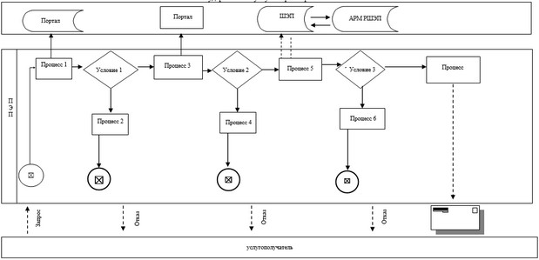

|  |  |
| --- | --- |
|  | Приложение 2 к регламенту  государственной услуги  "Постановка на учет и  очередность, а также принятие  местными исполнительными  органами решения о  предоставлении жилища  гражданам, нуждающимся в  жилище из государственного  жилищного фонда или жилище,  арендованном местным  исполнительным органом в  частном жилищном фонде" |

**Справочник бизнес-процессов оказания государственной услуги**

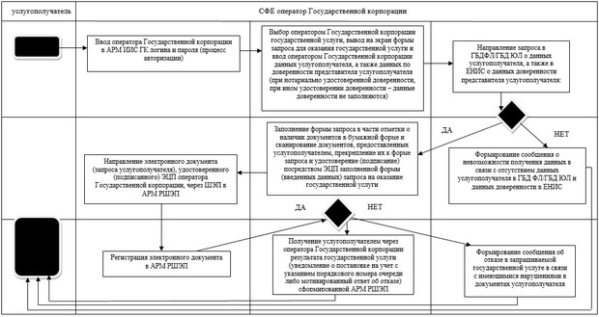

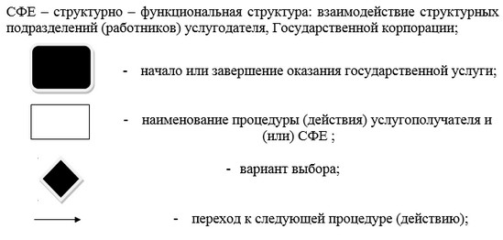

© 2012. РГП на ПХВ «Институт законодательства и правовой информации Республики Казахстан» Министерства юстиции Республики Казахстан